Istituto Comprensivo "Don Bosco"
Scuola Secondaria di I grado di FRANCAVILLA IN SINNI- A.s. 2019-20

ORARIO CLASSE DI TROMBA

 | LUN | MAR | MER | GIO | VEN
I ora
II ora
III ora
IV ora
V ora
VI ora
VII ora
VIII ora
IX ora

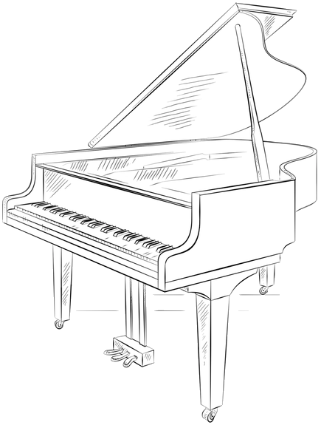
Istituto Comprensivo "Don Bosco"
Scuola Secondaria di I grado di FRANCAVILLA IN SINNI- A.s. 2019-20

ORARIO CLASSE DI PIANOFORTE

 |  | MAR | MER | GIO | VEN
I ora
II ora
III ora
IV ora
V ora
VI ora
VII ora
VIII ora
IX ora

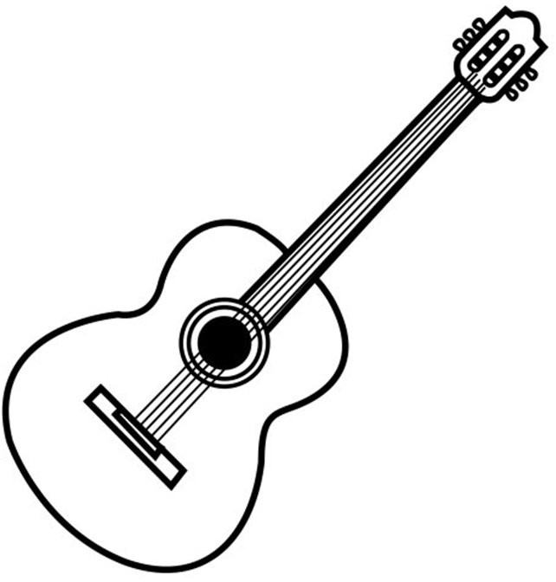
Istituto Comprensivo "Don Bosco"
Scuola Secondaria di I grado di FRANCAVILLA IN SINNI- A.s. 2019-20

ORARIO CLASSE DI CHITARRA

 | LUN | MAR | MER | GIO | VEN
I ora
II ora
III ora
IV ora
V ora
VI ora
VII ora
VIII ora
IX ora

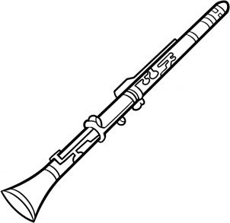
Istituto Comprensivo "Don Bosco"
Scuola Secondaria di I grado di FRANCAVILLA IN SINNI- A.s. 2019-20

ORARIO CLASSE DI CLARINETTO

 | LUN | MAR | MER | GIO | VEN
I ora
II ora
III ora
IV ora
V ora
VI ora
VII ora
VIII ora
IX ora

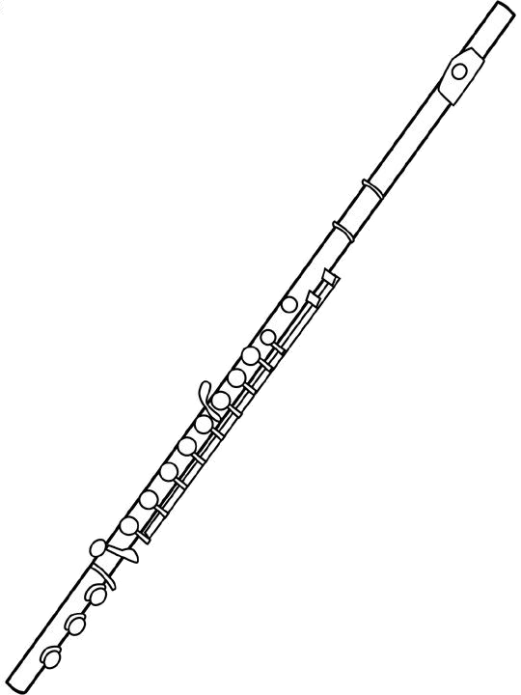
Istituto Comprensivo "Don Bosco"
Scuola Secondaria di I grado di CHIAROMONTE - A.s. 2019-20

ORARIO CLASSE DI FLAUTO

 | LUN | MAR | MER | GIO | VEN
I ora
II ora
III ora
IV ora
V ora
VI ora
VII ora
VIII ora
IX ora

Istituto Comprensivo "Don Bosco"
Scuola Secondaria di I grado di CHIAROMONTE - A.s. 2019-20

ORARIO CLASSE DI PIANOFORTE

 |  | MAR | MER | GIO | VEN
I ora
II ora
III ora
IV ora
V ora
VI ora
VII ora
VIII ora
IX ora

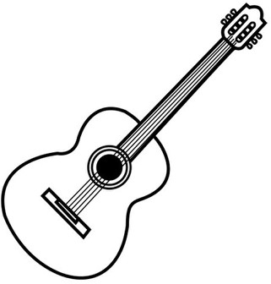
Istituto Comprensivo "Don Bosco"
Scuola Secondaria di I grado di CHIAROMONTE - A.s. 2019-20

ORARIO CLASSE DI CHITARRA

 | LUN | MAR | MER | GIO | VEN
I ora
II ora
III ora
IV ora
V ora
VI ora
VII ora
VIII ora
IX ora

Il docente:

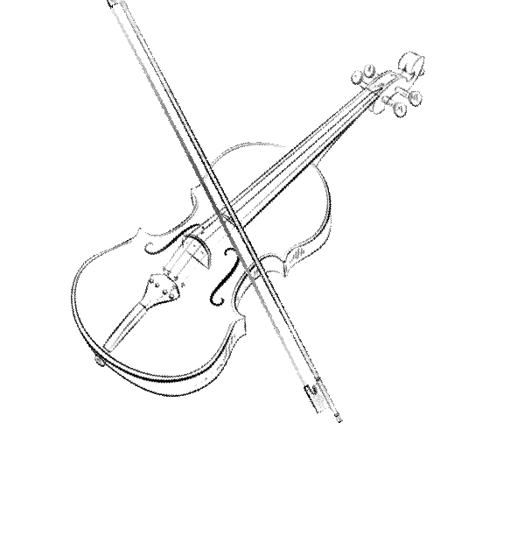
Istituto Comprensivo "Don Bosco"
Scuola Secondaria di I grado di CHIAROMONTE - A.s. 2019-20

ORARIO CLASSE DI VIOLINO

 | LUN | MAR | MER | GIO | VEN
I ora
II ora
III ora
IV ora
V ora
VI ora
VII ora
VIII ora
IX ora

Il docente:

